……………………………………….. .
2025-2026 EĞİTİM-ÖĞRETİM YILI 5.SINIFLAR ALMANCA DERSİ
1.DÖNEM 2.UYGULAMA SINAVI
Name-Nachname: | Klasse:
Nummer: | Punkte:

Aufgabe 1 – Fülle die Steckbriefe aus. (Boşlukları doldur) (30 P.)
a)

Hallo, ich heiße Julian und wohne in Köln. Ich bin 12
Jahre alt. Ich komme aus
Deutschland und spreche
Deutsch und Englisch.
Name: Alter: Wohnort: Herkunft:
Sprachen:

(15 P.)

b)

Hallo, ich heiße Lena und wohne in Hamburg. Ich bin
11 Jahre alt. Ich komme
aus Russland und spreche
Deutsch und Russisch.
Name: Alter: Wohnort: Herkunft: Sprachen:

(15 P.)

Aufgabe 2 – Stelle deine Familie vor. (Resimdeki aileye göre boşlukları doldur) (15 P.)


Maria Bernhard a) Wie heißt dein Vater?
Mein Vater heißt Marc.

b) Wie heißt deine Mutter?

Jakob Angela

Petra

Marc
c) Wie heißt dein Opa?

d) Wie heißt deine Oma?

Lea Ich Finn
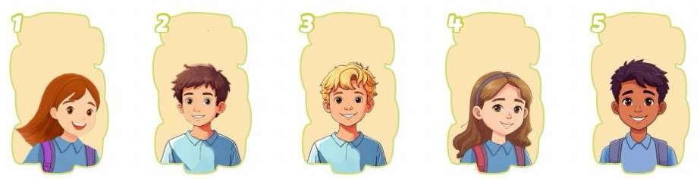Aufgabe 3 – Wo wohnen die Kinder? Ergänze die Sätze. (Çocuklar nerede oturuyor? Cümleleri yaz) (16 P.)

Anna | Thomas | Harry | Sinem | Louis
Berlin | Wien | London | Ankara | Paris

1. | Anna wohnt in Berlin.
2. | Thomas | .
3. | Harry | _ .
4. | Sinem | .
5. | Louis | .

Aufgabe 4 – Lies die Texte und ergänze die Steckbriefe. (Metinleri oku ve boşlukları doldur) (24 P.)

1. Lukas Familie
Ich bin Luka. Ich komme aus der Schweiz. Mein Vater heißt Thomas. Meine Mutter heißt Anna. Ich habe eine Schwester. Sie heißt Julia.

2. Carlas Familie
Ich bin Carla. Ich komme aus Spanien. Mein Vater heißt Pablo. Meine Mutter heißt Sonja. Meine Schwester heißt Isabelle. Wir leben zusammen mit meiner Oma und meinem Opa. Mein Opa heißt Jose. Meine Oma heißt Maria.
Lukas Familie:

Vater: _ Mutter: _
Schwester:

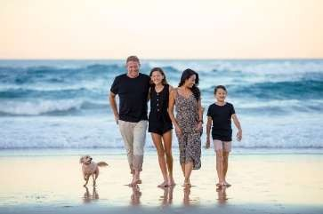Carlas Familie

Vater: Mutter:
Schwester: _ Opa:
Oma:

Aufgabe 5 – Ordne die Satzteile und schreibe Sätze wie im Beispiel (Örnekte ki gibi cümleleri düzenle) (15 P.)

a) Spanien Ich aus komme
b) alt du Wie bist

Ich komme aus Spanien. ?

c) Isabelle Deutsch und spricht Französisch
d) Ich in Ankara wohne

VIEL ERFOLG

………………………….. …………………………..
DEUTSCHLEHRERIN SCHULLEITER

